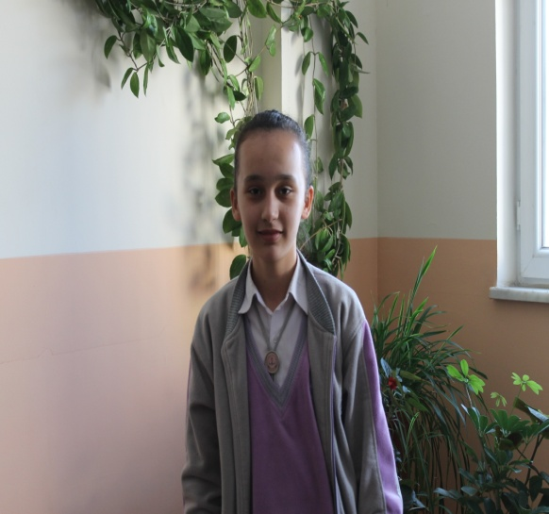
Ey Asım’ın Gençleri

İlk olarak saygı değer ellerinizi öpüyorum ve size sonsuz hürmetimi sunuyorum. Çünkü siz rotasız gemilerin rotasını belirlediniz, ufukları olmayan önünü göremeyen gençlerin yolunu aydınlattınız. Bizler de sizden o gücü aldık ve yolumuza devam ettik. Sizler bu vatan topraklarını canavarların dişinden sökerek aldınız. Sizdeki bu inancın, gücün nasıl olduğunu çok merak ettim. Keşke bunu size sorma fırsatım olsaydı. Sizinle birlikte olup İstiklal Marşını yazarken yaşadığınız duyguları yaşamak şansım olsaydı ama kader buna izin vermedi. O gün Kastamonu’da ki vaazlarınızı dinleyip; sizinle ağlayıp sizinle gülmek isterdim. Osmanlı’nın son nefeslerinde Bursa işgal edildiğinde, Kurtuluş Savaşı’nda yanınızda olmak, sizlere destek
Vermek isterdim. Dayanır mıydım?
Evet, tabi ki dayanırdım, sizden o şevki, o kudreti aldıktan sonra diri diri gömülmeye bile. Siz vatanımızı korumamızı sahip çıkmamızı, bu vatanın bir avuç toprağına canımızı vermemizi istediniz. Bizler ağızdan çıkan tek bir sözle ‘’Evet’’ diyoruz. Fakat uygulayan yok. Bu vatanın suyuna canını veren onu cânı gönülden seven yok. Ama ben suyuna değil bir damlasına doya doya verirdim canımı. Siz bizden çok şey istemediniz. Bunları sizi övmek için değil, örnek davranış olduğu için söylüyorum. Bu vatanı da Allah’ın izniyle koruyup kollayacağız. Gözün arkada kalmasın. Sizi sevgiyle kucaklayıp o mübarek ellerinizden öpüyorum hoşça kalın.
Sizler de bana katılıyorsunuz değil mi Ey Halk! Sizler de canınızı seve seve verirsiniz değil mi Ey Üstad’ın Gençleri? Sizler de ailenizi, namusunuzu sevip kolladığınız gibi korursunuz değil mi vatanseverler!
Bu vatana toprağa sahip çıkın! Bu vatan bizimdir; Hep bizim olacaktır.

